Colegio Santa María de Maipú
Departamento de Religión y Filosofía
GUÍA 7 DE AUTO-APRENDIZAJE DE RELIGION
CUARTO BÁSICO
PRIMER TRIMESTRE

Nombre______________________________________ Curso 4°: ____ Fecha: ______________

Instrucciones:
- Completar los datos solicitados; Nombre, Curso y Fecha.
- Leer cuidadosamente el Objetivo de Aprendizaje, el contenido de la guía y revisa el link adjunto.
- Utiliza un tiempo prudente para la realización de esta guía
- En caso de dudas consultar al mail: religioncuartosmm@gmail.com
- El desarrollo de las guías de autoaprendizaje puedes imprimirlas y archivarlas en una carpeta por asignatura o solo guardarlas digitalmente y responderlas en tu cuaderno
- Objetivo de aprendizaje:
5.5 Reconocer el año litúrgico y sus fiestas

Unidad 5: Los cristianos amamos y servimos en comunidad
El año liturgico nos ayuda a celebrar y reconocer los principales momentos en la vida de Jesus y sus fiestas.

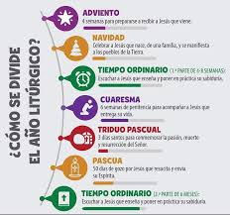
A partir de este video donde aparece tu profesora Carolina explicando el tiempo litúrgico y sus fiestas, te invitamos a realizar en casa las siguientes actividades:
https://www.youtube.com/watch?v=FjYnbmJ47V4

- Revisa el tiempo litúrgico y recorta y pega en tu cuaderno:
- El Ciclo Litúrgico
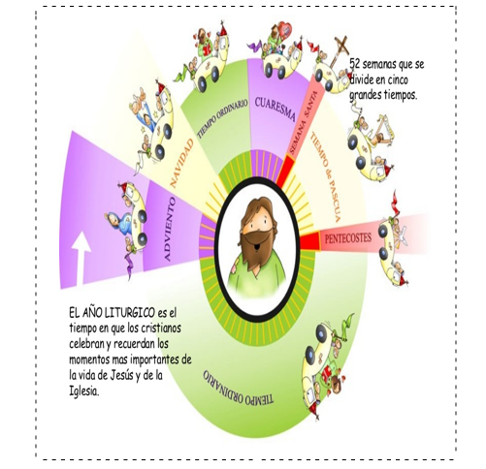

- Pinta cada estola que usa el sacerdote con uno de los colores litúrgicos, recorta y pega en el cuaderno y escribe en tu cuaderno el color litúrgico y cuando se usa, que aparece en la actividad 1.

- Marca la alternativa correcta:
- El color litúrgico Blanco simboliza:
- Reflexión
- Dolor
- Alegría

- El color litúrgico morado se usa en:
- Navidad y Pascua
- Adviento y Cuaresma
- Semana Santa y Pentecostés

- El color litúrgico verde se usa para una fiesta especial:
- Verdadero
- Falso

Esquema de resumen de la clase
Año Litúrgico

Adviento
Tiempo Común 1
Tiempo Común 2
Pascua
Cuaresma
Navidad

¡FRATERNA Y BENDECIDA SEMANA!
CON CARIÑO, TU PROFESORA CAROLINA, RELIGIÓN.

